Памятка для населения по профилактике осложнений гриппа

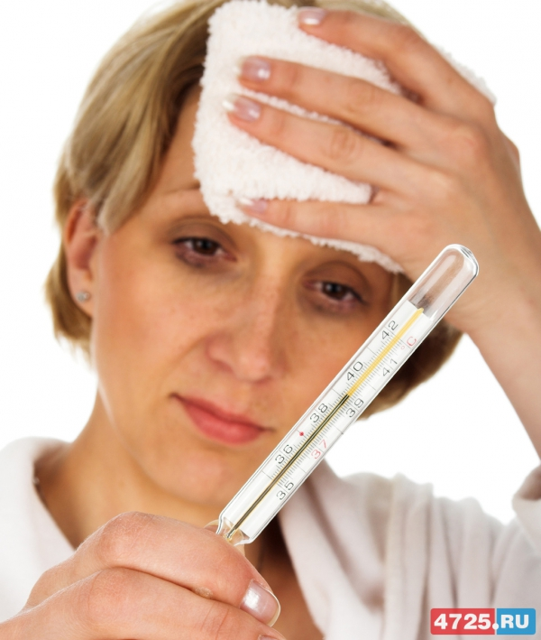
В осенне-зимний период отмечается подъем заболеваемости острыми респираторными вирусными инфекциями. Среди вирусных инфекций грипп занимает особое место, так как это высокозаразное вирусное заболевание с возможностью тяжелых осложнений со стороны легких, сердца, нервной системы.
Грипп очень легко передается от человека к человеку воздушно-капельным путем - когда больной человек кашляет, чихает или просто разговаривает. Больной человек, даже с легкой формой гриппа, представляет опасность для окружающих в течение всего периода проявления симптомов.
Особенно тяжело грипп протекает у детей раннего возраста, лиц старше 60 лет, беременных женщин, особенно имеющих такие хронические заболевания, как бронхиальная астма, сахарный диабет, заболевания почек и сердечно-сосудистой системы.
Самым эффективным средством защиты организма от вирусов гриппа является ежегодная вакцинация. Вакцина защищает от всех актуальных штаммов гриппа, является безопасной и эффективной.
Нужно помнить, что вирус гриппа опасен, но не всесилен. Можно избежать заражения гриппом, если придерживаться нескольких простых вещей.
- Избегать скоплений людей, чтобы уменьшить вероятность контактов с больными людьми.
- Пользоваться одноразовыми масками, чтобы защитить себя или окружающих от заражения. Так маской должен пользоваться человек, ухаживающий за инфекционным больным или просто общающийся с ним. Больной человек должен использовать маску лишь в одном случае: если ему приходится находиться среди здоровых людей, не защищенных масками. Маска эффективна, только если она прикрывает рот и нос. Важно помнить, что в любом случае маску нужно менять каждые 2-3 часа. Использованные маски нужно сразу выбрасывать.
- Регулярно проветривать помещение и делать влажную уборку, чтобы не оставлять вокруг себя живые вирусы и бактерии, которые могут оставаться активными в течение часов после пребывания в помещении больного человека.
- Полноценно питаться, высыпаться, избегать переутомления - для повышения сопротивляемости организма. Это увеличит шансы предотвратить как заражение, так и тяжелые формы болезни и ее осложнения.
- Чаще мыть руки с мылом или обрабатывать их дезинфицирующим гелем с содержанием спирта - инфекция попадает в организм через рот, нос и глаза, которых вы время от времени касаетесь руками.
- Пользоваться только одноразовыми бумажными салфетками и полотенцами - как после мытья рук, так и для того, чтобы прикрыть лицо при кашле, а также при насморке. Использованные салфетки необходимо сразу выбрасывать, поскольку они также могут стать источником заражения.
При появлении первых признаков болезни, таких как повышенная температура тела, боль в горле, кашель, насморк, боль в мышцах, добавляются еще несколько несложных мероприятий:
- Обязательно обратиться к врачу (фельдшеру).
- Оставаться дома – не идти на работу или, если заболел ребенок, не вести его в школу или детский сад, чтобы не провоцировать ухудшение состояния больного и не подвергать окружающих опасности, которая может оказаться смертельной для некоторых из них.
- Изолировать больного человека в отдельной комнате и выделить посуду.
- Прикрывать рот и нос во время кашля и чихания, чтобы предотвратить распыление инфицированных капель слизи, которые являются основным источником заражения.
- Во время гриппа необходимо пить много жидкости. Пища должна быть легкой и нежирной, однако заставлять больного есть не нужно.
Соблюдение этих элементарных правил существенно повышает Ваши шансы избежать опасного заболевания и способно сохранить жизнь Вам и людям, находящимся рядом с Вами.
Важно знать, что грипп не лечится с помощью антибиотиков – они не создают никакого противодействия вирусам, поскольку предназначены исключительно для борьбы с бактериальными инфекциями и могут использоваться только по назначению врача для лечения осложнений гриппа.
Использование гомеопатических препаратов против вируса гриппа не имеет никаких научно обоснованных доказательств их эффективности.
Необходимо отметить, что несравненно опаснее для жизни и здоровья человека не сам грипп, а развивающиеся на его фоне осложнения. Одним из наиболее частых и потенциально опасных осложнений гриппа является воспаление легких – пневмония.
Грубо повреждая дыхательные пути человека, вирус гриппа создает условия для проникновения бактериальной инфекции, например, пневмококка. Активно размножаясь в бронхолегочной системе человека, пневмококк довольно быстро вызывают пневмонию – при этом больной человек обычно ощущает значительное ухудшение самочувствия, у него появляется одышка, новая волна повышения температуры, усиливается кашель, появляются боли в грудной клетке. Без адекватного лечения, включающего антибиотикотерапию, исход пневмонии может быть неблагоприятным.
Наконец, необходимо отметить еще один немаловажный аспект опасности гриппа – при развитии этой инфекции у людей, страдающих какими-либо хроническими заболеваниями, как правило, начинается очередное обострение хронической патологии. Что сразу резко ухудшает общее состояние человека.
Все вышесказанное свидетельствует о необходимости весьма серьезного отношения к гриппу – как минимум, не следует пренебрегать мерами профилактики этой инфекции. Если же избежать гриппозной инфекции не удалось, не стоит игнорировать медицинское наблюдение и полноценное лечение – это позволит существенно уменьшить риск опасных для жизни и здоровья осложнений гриппа.

